Ejercicio 20: Dibuje en toda la extensión del lienzo de (440, 420) rectángulos de idénticas medidas (40 ancho y 20 de alto) y que mantengan una distancia de 20 pixeles entre ellos tanto horizontal como verticalmente. Utilice la estructura de control repetitiva for. El lienzo debería verse así:

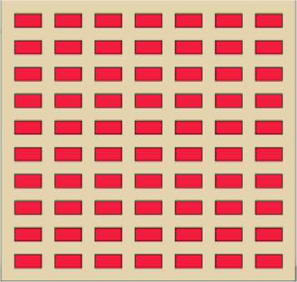

Fase de análisis

Definición del problema: Dibujar rectángulos de 40 ancho y 20 de alto en un lienzo de (440, 220) y mantener una distancia de 20 pixeles tanto horizontal como vertical con estructuras iterativas.

Análisis:

**Datos de entrada**

altoRec: Entero

anchoRec: Entero

distRec: Entero

**Datos de salida**

Se muestra en el lienzo rectángulos de 40x20 con una distancia horizontal y vertical de 20 pixeles.

**Proceso**

Realizar iteración anidado con estructura for. La anidación de una estructura for en otra, crea la iteración en dos dimensiones.

Fase de diseño:

Fase de codificación

|  |
| --- |
| **Entidad que resuelve el problema:** Lienzo |
| **VARIABLES:**   * anchoRect: Entero * altoRect: Entero * distRect: Entero * coordenadas : Float |
| **Nombre del algoritmo:** dibujarRecHorizontalYVertical()  **Proceso del algoritmo:**  1- inicio  2- distRec <- 20  3- anchoRec <- 40  4- altoRec <- 20  5- coordenadas <- new PVector(distRec, distRec)  6- para x <- coordenadas.x hasta width con paso (anchoRec+distRec)  7- Hacer  8- para y <- coordenadas.x hasta height con paso (altoRec+distRec)  9-Hacer  10-rect(x,y,anchoRec,altoRec)  11-fin_para  12-fin_para  13- fin |